2016年中考物理试题分类汇编第3期：专题05 运动和力（解析版）

一、单项选择题
1．【2016·莆田卷】如图所示，瓶盖的侧面一般都做有凹凸相间的竖条纹，其主要目的是为了（ ）
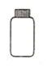
A．美观 B．耐用 C．便于包装 D．便于旋开
【答案】D
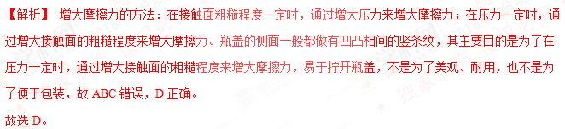考点：增大摩擦力
2、【2016·上海卷】将重为G的物体挂于测力计下，使它们以大小为v₁的速度向上做匀速直线运动，后以大小为v₂的速度向下做匀速直线运动，且v₁>v₂。已知前后两次测力计的示数分别为F₁、F₂，若不计空气阻力，则（ ）
A． F₁可能大于G
B． F₂可能小于G
C． F₁一定大于F₂
D． F₁一定等于F₂
【答案】D
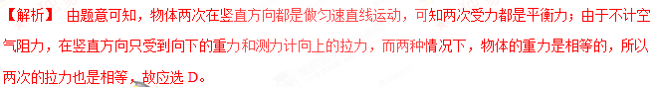
【考点定位】平衡力
3．【2016·西宁卷】关于西宁市中考体育测试项目下列说法正确的是
A．“引体向上”身体下降时，重力势能增加 B．篮球运球过程中拍球时手感到疼，说明力的作用是相互的
C．50米短跑中速度越大，受到的惯性越大 D．抛出去的实心球，上升时受到平衡力的作用
【答案】B
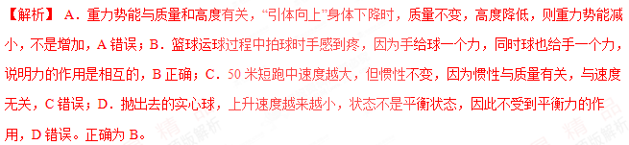考点： 重力势能 惯性 力的作用是相互的 平衡状态平衡力
4．【2016·漳州卷】坐在行驶的汽车里的人，身体突然前倾，这时汽车可能正在（ ）
A．加速 B．减速 C．向左拐弯 D．向右拐弯
【答案】B
【考点定位】惯性
5．【2016·漳州卷】如图所示，杯子静止在水面桌面上，下列所法正确的是（ ）
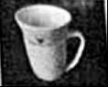
A．桌面对杯子的支持力大于杯子受到的重力
B．杯子受到的支持力与杯子受到的重力是一对平衡力
资*源%库C．杯子受到的支持力与杯子对桌面的压力是一对平衡力
D．杯子对桌面的压力与杯子受到的重力是一对平衡力
【答案】B
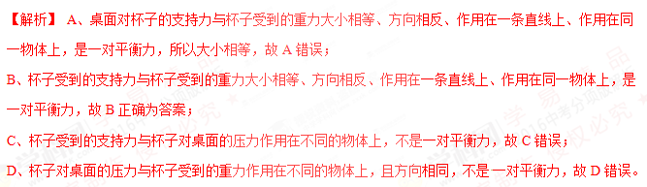【考点定位】二力平衡的条件
6、【2016·大连卷】箱子静止在水平地面上，工人沿水平方向用力推箱子，但没推动，则与推力平衡的力是（ ）
A、箱子受到的重力 B、箱子对地面的压力 C、地面对箱子的支持力 D、地面对箱子的摩擦力
【答案】D
【考点定位】平衡力
7、【2016·大连卷】下列各种摩擦中，应该设法减小的是 （ ）
A、使用滑轮时，轮和轴之间的摩擦 B、跑步时，鞋底与地面之间的摩擦
C、拔河比赛时，手和绳之间的摩擦 D、自行车刹车时，闸皮与车圈之间的摩擦
【答案】A
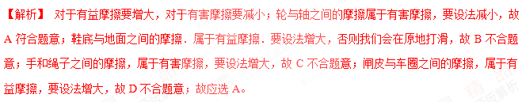【考点定位】增大和减小摩擦力的方法
8．【2016·贺州卷】如图所示，在探究“影响滑动摩擦力大小因素”的实验中，以下说法正确的是（ ）
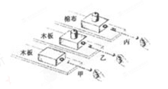
A．实验时要把实验装置放在水平桌面上
B．木块受到滑动摩擦力的大小可以直接用弹簧测力计测量
C．比较甲图和乙图的实验，说明滑动摩擦力的大小跟接触面的粗糙程度有关
D．比较乙图和丙图实验，说明滑动摩擦力的大小跟接触面受到的压力有关
【答案】D
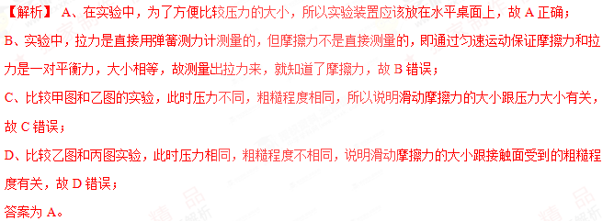【考点定位】影响摩擦力大小的因素
9．【2016·钦州卷】一小车在水平拉力F的作用下，在光滑的水平面上做加速直线运动，撤去拉力F后，小车将（ ）
Ziyuanku.comA．继续做加速运动
B．加速一段时间后再做匀速直线运动
C．做减速运动，直至速度为零
D．做匀速直线运动
【答案】D
【考点定位】惯性

10. 【2016·哈尔滨卷】下列表述不正确的是( )
A．急刹车时，车上的乘客由于具有惯性身体会向车行方向倾斜
B．汽车尾气的再利用可以提高能量利用率
C．与其它液体相比，水的比热容比较大，适合作冷却剂
D．汽油机的压缩冲程将内能转化为机械能
【答案】D
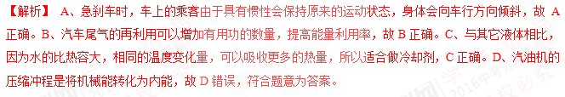【考点定位】惯性 比热容
11．【2016·齐齐哈尔卷】2015年冬季，东北地区雾霾天气引起人们对环境保护的高度重视，各地纷纷号召人们少开车，多骑自行车，关于自行车的结构和使用，以下说法正确的是（ ）
A．自行车的脚蹬子上刻有很深的花纹是为了减少摩擦 B．骑自行车上坡前用力蹬车是为了增大惯性
C．骑自行车沿斜坡匀速直线向下运动时机械能增大 D．自行车的车座做的较宽大是为了减小压强
【答案】D
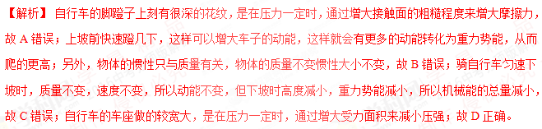考点：增大或减小摩擦的方法；惯性；减小压强的方法及其应用；机械能
12．【2016·南昌卷】足球进校园，深受同学们喜爱，踢出去的足球在水平草地上滚动过程中，以下两个力是一对平衡力的是（ ）
A．脚对球的作用力与草地对球的阻力
B．脚对球的作用力与球对脚的作用力
C．球向前的惯性力与草地对球的阻力
D．球所受的重力与草地对球的支持力

【答案】D
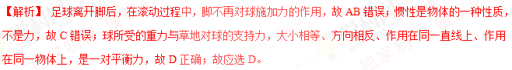【考点定位】平衡力；惯性

13．【2016·巴中卷】一个球沿斜面匀速滚下，图中关于该小球受力的示意图正确的是（ ）
A．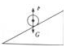 B．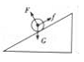 C．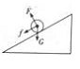 D．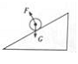
【答案】B
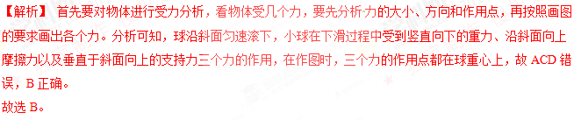考点：力的示意图
14．【2016·永州卷】为响应“低碳生活，环保出行”的号召，小红的爸爸坚持骑自行车上下班．细心的小华观察到自行车中包含了许多物理知识，下列关于自行车的说法正确的是（ ）
A．轮胎表面的花纹是为了减小摩擦
B．座垫做得宽大是为了增大压强
C．龙头是一个轮轴，使用它费力但省距离
D．手闸是一个省力杠杆
【答案】D
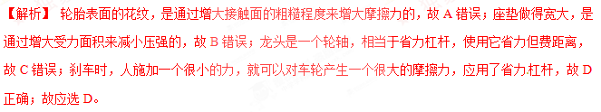【考点定位】摩擦力；简单机械

15．【2016·永州卷】如图所示，在探究“阻力对物体运动的影响”的实验中，下列说法正确的是（ ）
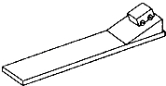
A．实验中不需要控制小车每次到达斜面底端时速度相同
B．小车最终会停下来说明力是维持物体运动状态的原因
C．如果小车到达水平面时所受外力全部消失，小车将做匀速直线运动
D．小车停止运动时惯性也随之消失
【答案】C
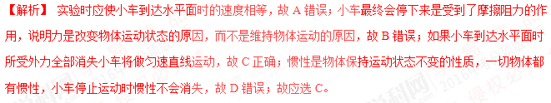【考点定位】运动和力；惯性

二、多项选择题
16．【2016·齐齐哈尔卷】关于力学知识下列说法正确的是（ ）
A．火车进站时人们都站在安全线以外，是因为行驶的火车附近空气流速快压强小
B．在平直的路面匀速行驶的洒水车，正在洒水的过程中动能不变
C．人造地球卫星由近地点向远地点运动的过程中动能转化为势能
D．用力推木块，木块会运动，而不用力就会停下来，说明力是维持物体运动的原因
【答案】AC
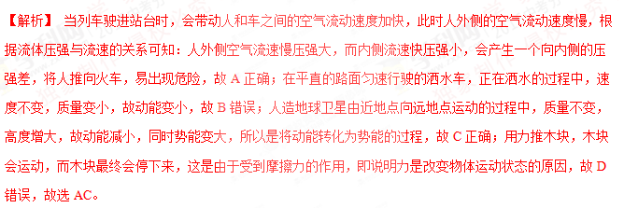考点：流体压强与流速的关系；力与运动的关系；动能和势能的大小变化；动能和势能的转化与守恒
17．【2016·衡阳卷】2016年3月，我市部分地区下了一场罕见的冰雹，此次冰雹给不少市民的财产造成了损失，如图所示为冰雹过后停在路边的一辆轿车，它的后窗已经千疮百孔，下列说法正确的是（ ）
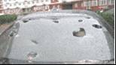
$来&源：ziyuanku.comA．冰雹是高空中的小水滴遇到更寒冷的气流液化成的小冰珠
B．冰雹在下落过程中重力势能减小
C．车窗玻璃被砸坏的同时冰雹自身也破碎是因为力的作用是相互的
D．地上的冰雹熔化成水水需要吸热
【答案】BCD
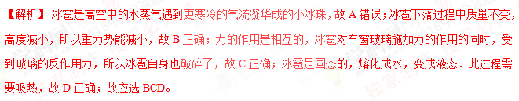【考点定位】物态变化；机械能转化；力的作用效果

三、填空题
18、【2016·大连卷】小明坐在行驶的火车上，看到路边的树木向后运动，他是以___为参照物的。当火车突然减速时，小明会向前倾倒，这是由于小明具有____.
【答案】火车；惯性
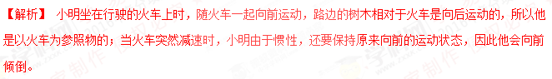【考点定位】参照物；惯性
19．【2016·齐齐哈尔卷】重为40N的物体放在水平地面上，在15N水平拉力作用下做匀速直线运动，物体受到的摩擦力为 N，当拉力增大为20N时，该物体受到的摩擦力为 N．

【答案】15；15
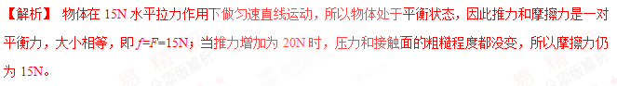考点：二力平衡条件的应用
20．【2016·齐齐哈尔卷】暑假，小强和爸爸乘坐火车外出游玩的时候，爸爸给小强提出了一个问题：在匀速直线行驶的火车中，如果竖直向上跳起，落地点会在哪里？小强带着这个问题，亲自试验了几次，发现每次都会落到起跳点的 （选填“前方”“后方”或“原地”）．请你帮小强解释原因．
【答案】原地
考点：惯性
21．【2016·漳州卷】在体育比赛中，小云用力将实心球投出，说明力可以改变物体的 ，以地面为参照物，实心球在落地前是 的．
【答案】运动状态 运动
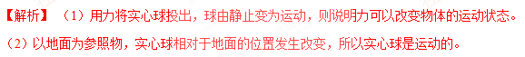
【考点定位】力的作用效果 运动和静止的相对性
22．【2016·锦州卷】打篮球是人们喜爱的运动项目之一。我们在投篮时，投出去的篮球撞到篮板会反弹回来，这是因为物体间 ，同时这也可以说明力可以改变物体的 ＿；篮球从空中竖直下落时，以篮球为参照物，地面向 运动。
【答案】力的作用是相互的 运动状态 上
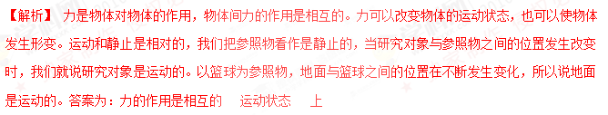考点：力的作用特点；力的作用效果识别；运动状态判定。
23．【2016·莆田卷】如图所示，“打陀螺”和“跳橡皮筋”是我国传统民间游戏，其中图 可说明力可以使物体发生形变，图 可说明力可以使物体的运动状态发生改变．（填“甲”或“乙”）
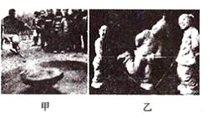
【答案】乙；甲
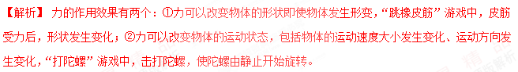考点：力的作用效果
24．【2016·百色卷】运动员用力拉开弓，弓被拉弯，说明力能改变物体的 ，松手后，拉弯的弓能将箭射出，说明力还能改变物体的 ．
【答案】形状；运动状态
WWW.ziyuanku.com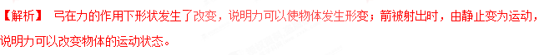【考点定位】运动和力
25.【2016·哈尔滨卷】（2分）如图是探究“滑动摩擦力的大小与什么有关”的实验．在水平桌面上，用弹簧测力计水平向右拉动木块，使其做 运动，木块所受的滑动摩擦力大小是 N。
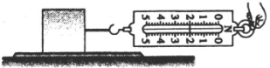
（第40题图）
【答案】匀速直线 2
【考点定位】二力平衡
26．【2016·丹东卷】（2分）.小红用3N的水平拉力拉着一个木块在水平桌面上匀速直线运动，木块所受的摩擦力大小为 N；当拉力增大到5N时，木块所受的摩擦力大小 （选填“变大”、“变小“或”不变”）．
【答案】3；不变
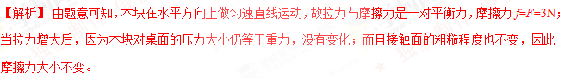【考点定位】运动和力11
27、【2016·上海卷】如图2所示，小明踢球时，球向上飞出，此现象主要表明力可以改变物体的 （选择“运动状态”或“形状”）；以地面为参照物，球在上升过程中是的 （选填“运动”或“静止”），其重力势能 （选填“增大”、“不变”或“减小”）。
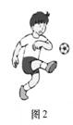
【答案】运动状态；运动；增大
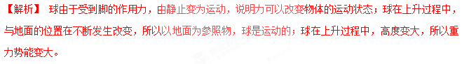【考点定位】运动和力
28．【2016·桂林卷】公安部要求小型客车的驾驶员和前排乘客必须使用安全带，因为一旦发生碰撞，车身停止运动，而乘客身体由于 继续向前运动，此时安全带会阻碍人体向前运动，这表明力可以改变物体的 ．
【答案】惯性；运动状态
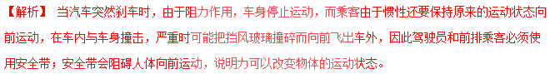【考点定位】惯性；运动和力
四、实验与探究题
资*源%库29．【2016·咸宁卷】“不倒翁”是许多同学喜欢的一种小玩具，如图所示的“不倒翁”质量为 0.2kg．请在图中画出“不倒翁”所受重力的图示（图中点O表示“不倒翁”的重心）．
资*源%库
【答案】
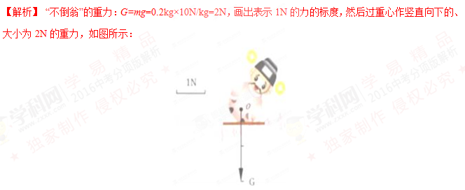考点：重力示意图
30、【2016·上海卷】在图4中，小球受到绳子的拉力F为2牛。用力的图示法画出拉力F。
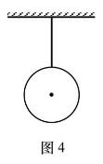
【答案】如下图所示
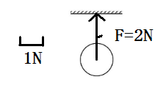
【考点定位】力的图示
31．【2016·锦州卷】如图所示，轻质杠杆OA可绕O点转动，请在图中画出杠杆OA的动力臂L₁和其受到的阻力F₂
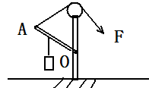
【答案】如图所示
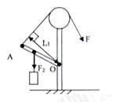
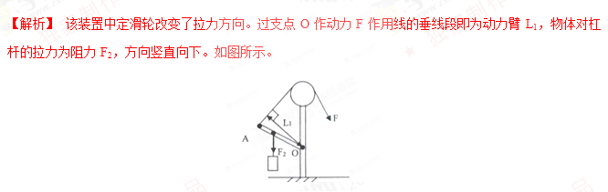考点：定滑轮特点应用；杠杆相关作图。
32．【2016·丹东卷】.如图所示，活塞式抽水机AOB部分可视为杠杆，O为支点，当与连杆相连的B点向上运动时，画出作用在手柄A点的最小动力F₁及动力臂L₁和B点所受的阻力F₂．
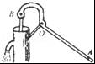
【答案】如下图所示
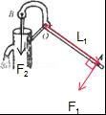
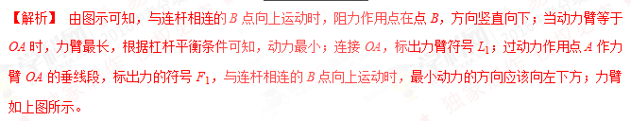【考点定位】力臂的画法
33．【2016·阜新卷】请你画出图中乒乓球此时所受力的示意图。
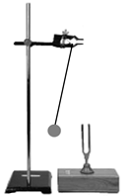
【答案】如下图所示
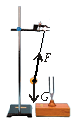
第17题答图
【考点定位】力的示意图
34、【2016·大连卷】如图8所示，用杠杆将物体A吊起，O是支点，请画出拉力F₁的力臂L₁和物体A所受的重力G的示意图
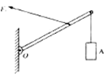
【答案】如下图所示
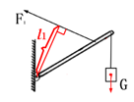
【考点定位】力臂的画法；力的示意图
35．【2016·衡阳卷】如图，一条长绳的一端固定在天花板上，另一端系一个小球做成一个摆．当球摆到图中所在位置时，画出小球所受重力和绳对小球拉力的示意图．
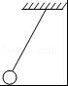
【答案】如下图所示
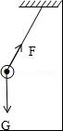
【考点定位】力的示意图
36.【2016·哈尔滨卷】（2分）如图，画出静止的重锤受力示意图．
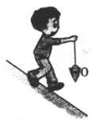
（第46题图）
【答案】
【考点定位】力的示意图
37．【2016·永州卷】如图是小罗同学在今年的体育测试中掷出的实心球在空中飞行时的情形．请在图中画出该实心球在图示位置时所受重力的示意图．
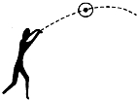
【答案】如下图所示
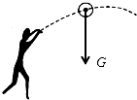
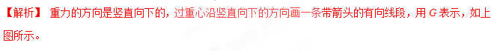【考点定位】力的示意图
38.【2016·大庆卷】将一个重量为G的小球从空中某点静止释放，落在竖直放置的轻弹簧上，压缩到最低点后，再被弹起。在答题卡上画出小球在最低点时的受力示意图。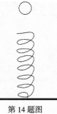
【答案】见解析
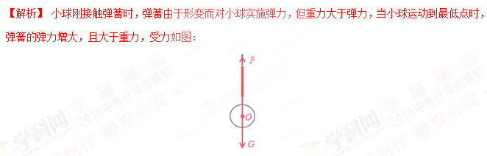考点：做力的示意图

39．【2016·钦州卷】如图甲所示，用托盘秤称苹果，苹果对托盘的压力为F，请在图乙中画出F的示意图．
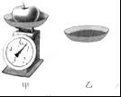
【答案】如下图所示
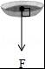
【考点定位】力的示意图
40．【2016·莆田卷】（1）质量分布均匀的方形薄板如图甲所示，请通过作图（保留痕迹）确定其重心，并画出该物体受到重力的示意图．
（2）请将图乙中的三孔插座正确接入家庭电路中．
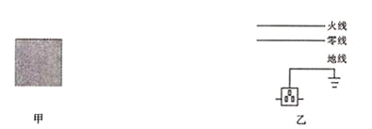
【答案】
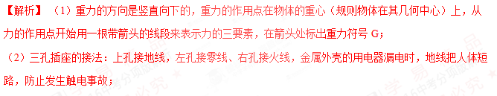如图所示：
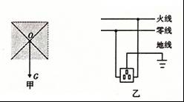

考点：力的示意图 家庭电路的连接
Ziyuanku.com41、【2016·上海卷】实验室中，常用天平来测量物体的 ，测量时应将砝码放在天平的 盘内。在图10中，弹簧测力计的量程为 牛，度数为 牛。
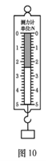
【答案】质量；右；0--5；2.4
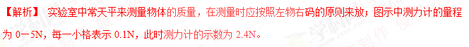【考点定位】测量工具的用法
42．【2016·南昌卷】正在玩秋千的小明，突发奇想，在树下用绳子吊一铁球，让铁球左右摆动，假如铁球摆动到最高位置的一瞬间，绳子突然断了，铁球将如何运动？为什么？
【答案】如下所示
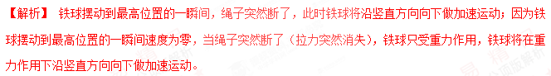【考点定位】惯性
43．【2016·巴中卷】小明同学用下列器材探究“影响滑动摩擦力大小的因素”．粗糙程度均匀的长木板一块，质量相等的木块和铝块各一个，弹簧测力计一只．如图所示，实验中他用弹簧测力计沿水平方向拉动物块，使它们在长木板上做匀速直线运动．
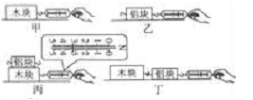
（1）图丙中，长木板对木块摩擦力的大小为 N，这是根据 原理测出滑动摩擦力的，此时，铝块受到的摩擦力为 N．
（2）分析 两次实验可以得出：在接触面粗糙程度相同时，滑动摩擦力的大小与压力大小有关，此实验采用了常用的 进行探究（选填“控制变量法”或“等效替代法”
（3）图乙与图丁中铝块受到的摩擦力大小 （选填“相等”或“不相等”）
【答案】（1）3.2；二力平衡；0；（2）甲、丙；控制变量法；（3）相等
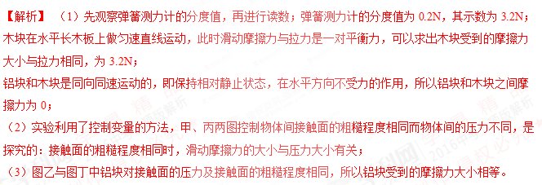考点：探究滑动摩擦力的影响因素 控制变量法

44．【2016·锦州卷】在“探究影响滑动摩擦力大小的因素”的实验中，某同学按照如图所示的甲、乙、丙三种情况进行实验，其中A、B、C为同一木块，D为重物，甲和乙两图中的木板接触面相同，丙图为较粗糙的木板接触面。
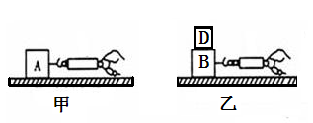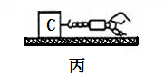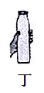
（1）实验开始，该同学用较小的力拉木块，木块没动，此时摩擦力______拉力(填“大于”、 “小于”或“等于”)；该同学要知道滑动摩擦力的大小，他应该使木块在水平木板上做___________运动；由甲、乙两图可知，滑动摩擦力的大小与__________有关。
（2）但此实验的不足之处恰恰是很难保证木块做这样的运动，若在甲装置中木块运动过程中速度突然变大，滑动摩擦力将_______（填“变大”、“变小”或“不变”）。
（3）生活中不仅有滑动摩擦，还有静摩擦等。如图丁所示，下列判断正确的是( )
A.瓶子没有掉下来是手对瓶子的握力作用
B.当增大手对瓶的握力时，手与瓶间的摩擦力变大
C.当向瓶中装入水时，手与瓶间的摩擦力变大
【答案】 （1）等于 匀速直线 压力大小（或压力） （2）不变 （3）C
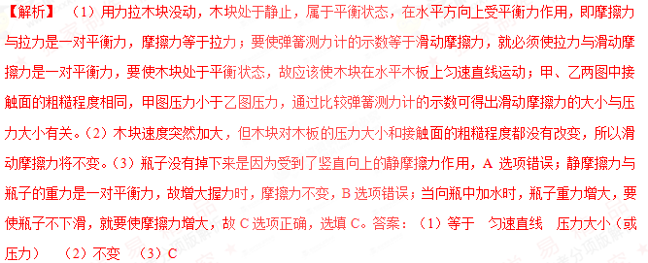考点：平衡状态与平衡力之间的对应关系应用；二力平衡条件应用；得出实验结论；影响滑动摩擦力大小的因素；静摩擦力。
45.【2016·大庆卷】如图所示是“探究影响滑动摩擦力大小因素”的实验装置图，长木板固定不动。
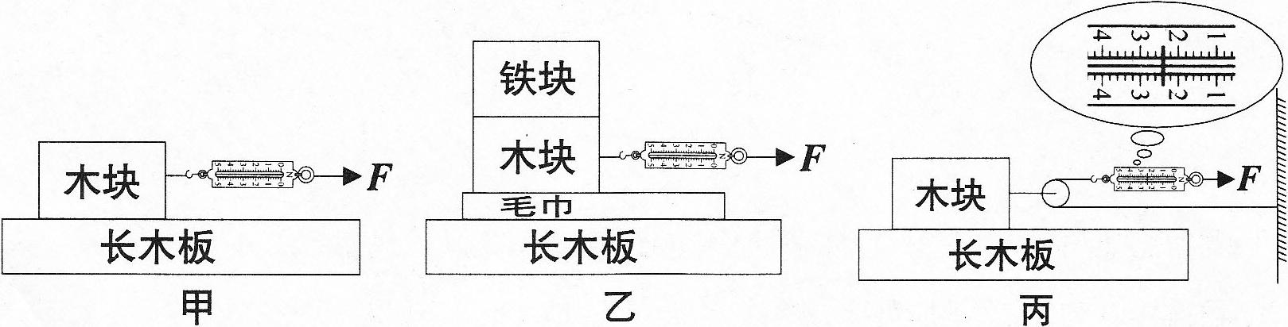
(1)甲乙两图中当弹簧测力计拉着木块沿水平方向做________运动时，测力计的读数才等于滑动摩擦力。
(2)此实验的研究方法是________。
(3)比较甲乙两图，能否得出滑动摩擦力与压力和接触面的粗糙程度都有关？为什么？_______________。
(4)丙图中木块匀速运动时测力计的读数是____N，滑动摩擦力为____N。（不计滑轮、绳子的重量及二者间摩擦）
(5)若某次实验时木块做加速运动，则所测得滑动摩擦力________（填“偏大”或“偏小”）。
【答案】（1）匀速直线；（2）控制变量法；（3）否，没有控制变量；（4）2.4；4.8；（5）偏大

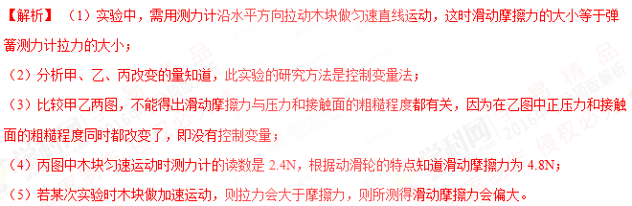考点：探究摩擦力的大小与什么因素有关的实验
46．【2016·莆田卷】在探究“重力的大小跟什么因素有关”实验中，得到如表数据：
m/kg | 0.1 | 0.2 | 0.3 | 0.4 | 0.5 | 0.6 | 0.7
G/N | 0.98 | 1.96 | 2.94 | 3.92 | 4.90 | 5.88
（1）本实验中用到的测量器材有： 和 ．
（2）分析如表数据可知：物体的质量为0.7kg时，它受到的重力是 N．
（3）以下四个图象中，关于物体重力的大小与其质量的关系，正确的是 ．
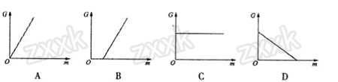
【答案】（1）天平、弹簧测力计；（2）6.86N；（3）A
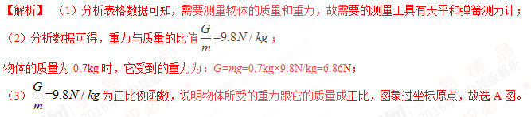考点：探究重力大小与哪些因素有关
47．【2016·咸宁卷】学校在运动会上要举行拔河比赛．某班级组队时．同学们陷入了不同意见之中．请你仔细艰察．认真分析，帮体育委员解决问题．
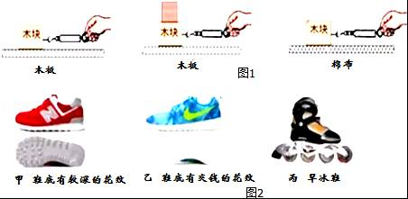
探究真知：为了研究影响滑动摩擦力大小的因素，同学们做了如图甲所示的实验．实验中使木块在弹簧测力计水平拉力的作用下做 运动，这样做可以根据 的知识得出拉力与摩擦力的大小相等．分析总结：实验现象说明．在拔河比赛中可以通过 （选填“增大”或“减小”）接触面的粗糙程度和 来增大人与地面的摩擦力．使班级贏得比赛．科学决策：组队时．在班上选体重 （选填“大”或“小”）的同学参加比赛．同时在比赛时脚穿图2中 （选填“甲“、“乙”或“丙”）种鞋．
【答案】匀速直线；二力平衡；增大；增大压力；大；甲
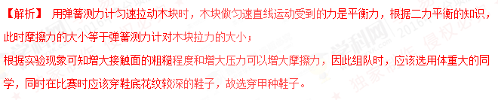考点：探究摩擦力的大小与什么因素有关的实验
48．【2016·百色卷】在探究“阻力对物体运动的影响”实验中，在水平木板上先后铺上粗糙程度不同的毛巾和棉花；让小车从斜面顶端由静止滑下，如图1所示，观察和比较小车在毛巾表面，棉花表面和木板表面滑行的距离．
（1）实验中每次均让小车从斜面顶端由静止滑下的目的是：使小车每次在水平面上开始滑行时速度大小 （选填“相等”或“不相等”）；
（2）实验中是通过改变 来改变小车所受阻力大小的．
（3）实验中发现：小车在毛巾表面上滑行的距离最短，在木板上滑行的距离最远，说明小车受到的阻力越小，速度减小得越 （选填“快”或“慢”）．
（4）推理：本实验中，如果小车在水平面上滑行时受到的阻力为零，它将做 ．
（5）在此基础上，牛顿总结了伽利略等人的研究成果概括出牛顿第一定律，请问：牛顿第一定律 （选填“能”或“不能”）直接由实验得出．
（6）本实验中小车在水平面上三次滑行过程中消耗的机械能大小 （选填“相等”或“不相等”．）
（7）通过上面的探究后，小明再想考如下的问题，如图2所示，摆球从A点由静止释放摆到右侧最高点C时，如果摆球所受的力忽然全部消失，则摆球将 （选填“往回摆”“静止”或“做匀速直线运动”．）
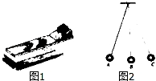
【答案】（1）相等；（2）水平面的粗糙程度；（3）慢；（4）匀速直线运动；（5）不能；（6）相等；（7）静止．
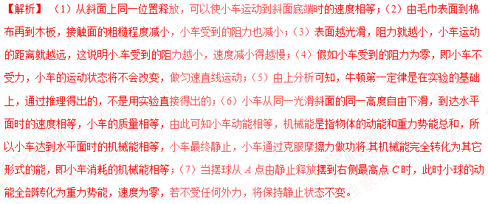【考点定位】影响摩擦力大小的因素
49．【2016·漳州卷】在探究“滑动摩擦力的大小与哪些因素有关”的实验中，如图所示．
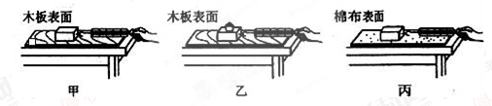
（1）实验中，必须水平拉着木块做 直线运动，使弹簧测力计示数都等于滑动摩擦力的大小；
（2）由甲、乙实验可得，在接触面粗糙程度相等时，压力越大，滑动摩擦力越 ；
（3）由 实验可得，在压力相同时，接触面越粗糙，滑动摩擦力越大；
（4）在甲实验中，当木板的运动速度变大时，滑动摩擦力的大小 （选填“变大”、“变小”或“不变”）．
【答案】（1）匀速 （2）大 （3）甲 丙 （4）不变
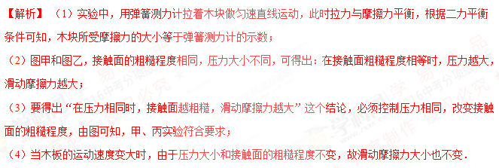【考点定位】探究影响滑动摩擦力大小的因素

